С 2021года бесплатная парковка для инвалидов подтверждается по данным Федерального реестра.

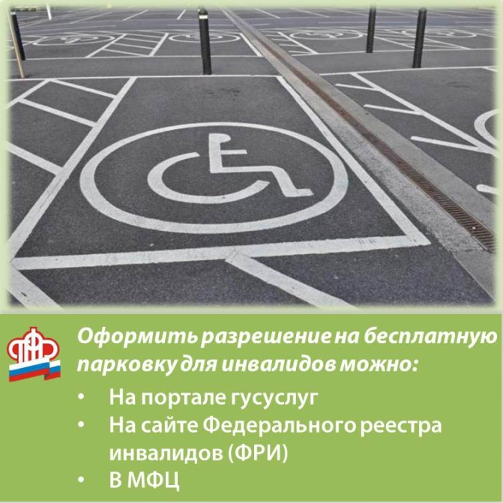

С 1 января 2021 года проверка наличия права на бесплатную парковку осуществляется только на основании сведений Федерального реестра инвалидов (ФГИС ФРИ). Оформить разрешение на бесплатную парковку можно на автомобиль, управляемый инвалидом первой или второй группы, или перевозящим его, в том числе ребенка-инвалида. Также бесплатная парковка предоставляется инвалидам третьей группы, у которых ограничена способность в самостоятельном передвижении.
Подать заявление о размещении сведений о транспортном средстве в ФГИС ФРИ можно:
- через «Личный кабинет» на портале «Федерального реестра инвалидов» (https://sfri.ru),
- через «Личный кабинет» на портале Госуслуг (https://gosuslugi.ru),
- через многофункциональный центр предоставления государственных и муниципальныхуслуг.
Обращаем внимание, что заявление можно подать только на одно транспортное средство. При необходимости гражданин может изменить сведения о транспортном средстве, подав новое заявление, - актуальными будут считаться сведения, размещенные в ФРИ последними. Внесенные данные появятся в реестре через 15 минут. Это дает возможность занести в реестр даже номер такси, на котором инвалид осуществляет поездку по городу, чтобы автомобиль останавливался в местах для инвалидов без риска получить штраф.
Информация, занесенная в реестр, имеет силу на территории всей страны, тогда как раньше в каждом субъекте была своя база номеров машин, имеющих льготы. Таким образом, если автомобиль внесен в Федеральный реестр, то пользоваться выделенными парковочными местами можно в любом регионе. Доступ к реестру получили органы власти всех субъектов, которые и определяют количество льготных парковочных мест в общественныхместах.
Очень важно! В клиентских службах Пенсионного фонда заявления для размещения сведений о транспортном средстве в ФГИС ФРИ не принимаются, но при необходимости специалисты помогут зарегистрироваться в Единой системе идентификации иаутентификации или восстановить заблокированную учетную запись, чтобы в дальнейшем инвалид (его представитель) мог подать заявление через электронные сервисы.

